## 实验：探究平抛运动的特点

## 知识点：实验：探究平抛运动的特点

一、抛体运动和平抛运动

1.抛体运动：以一定的速度将物体抛出，在空气阻力可以忽略的情况下，物体只受重力作用的运动.

2.平抛运动：初速度沿水平方向的抛体运动.

3.平抛运动的特点：

(1)初速度沿水平方向；

(2)只受重力作用.

二、实验：探究平抛运动的特点

(一)实验思路：

(1)基本思路：根据运动的分解，把平抛运动分解为不同方向上两个相对简单的直线运动，分别研究物体在这两个方向的运动特点.

(2)平抛运动的分解：可以尝试将平抛运动分解为水平方向的分运动和竖直方向的分运动.

(二)进行实验：

方案一：频闪照相(或录制视频)的方法

(1)通过频闪照相(或视频录制)，获得小球做平抛运动时的频闪照片(如图所示)；

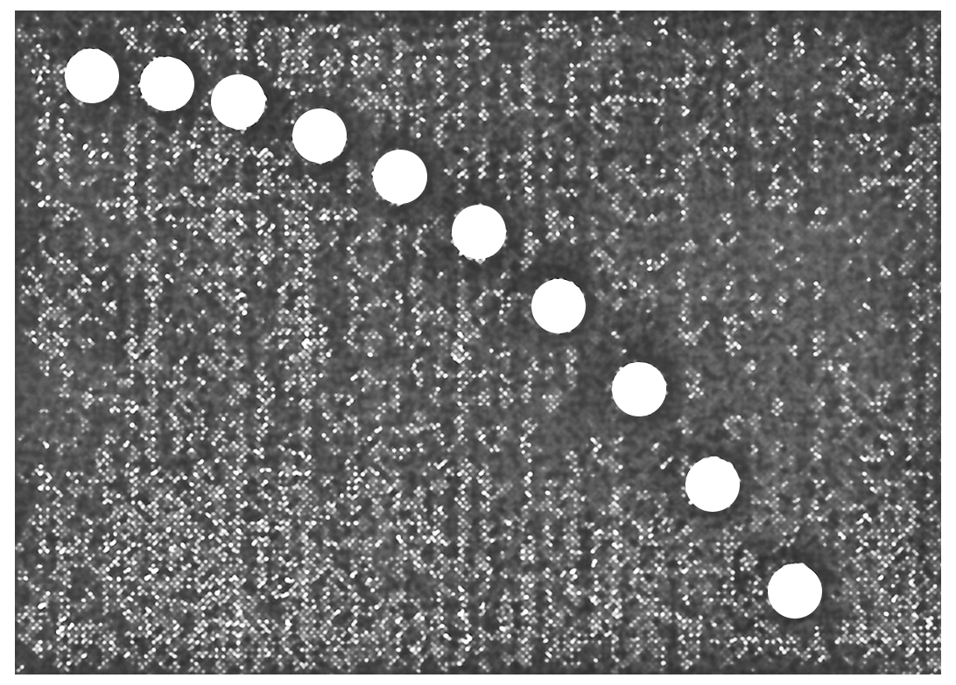

图

(2)以抛出点为原点，建立直角坐标系；

(3)通过频闪照片描出物体经过相等时间间隔所到达的位置；

(4)测量出经过*T*,2*T*,3*T*，…时间内小球做平抛运动的水平位移和竖直位移，并填入表格；

(5)分析数据得出小球水平分运动和竖直分运动的特点.

|  |  |  |  |  |  |  |
| --- | --- | --- | --- | --- | --- | --- |
| 抛出时间 | | *T* | 2*T* | 3*T* | 4*T* | 5*T* |
| 水平位移 | |  |  |  |  |  |
| 竖直位移 | |  |  |  |  |  |
| 结论 | 水平分运动特点 |  | | | | |
| 竖直分运动特点 |  | | | | |

方案二：分别研究水平和竖直方向分运动规律

步骤1：探究平抛运动竖直分运动的特点

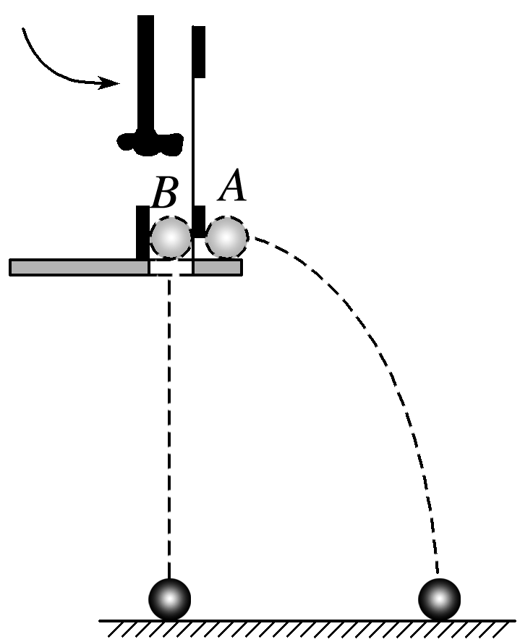

图

(1)如图所示，用小锤击打弹性金属片后，*A*球做________运动；同时*B*球被释放，做__________运动.观察两球的运动轨迹，听它们落地的声音.

(2)改变小球距地面的高度和小锤击打的力度，即改变*A*球的初速度，发现两球____________，说明平抛运动在竖直方向的分运动为______________.

步骤2：探究平抛运动水平分运动的特点

1.装置和实验

(1)如图所示，安装实验装置，使斜槽*M*末端水平，使固定的背板竖直，并将一张白纸和复写纸固定在背板上，*N*为水平装置的可上下调节的向背板倾斜的挡板.

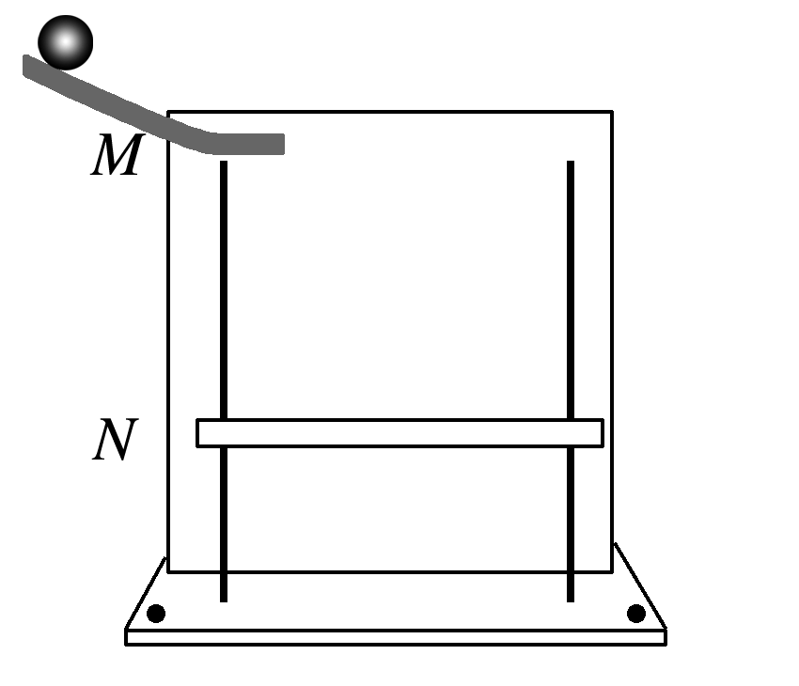

图

(2)让钢球从斜槽上某一高度滚下，从末端飞出后做平抛运动，使小球的轨迹与背板平行.钢球落到倾斜的挡板*N*上，挤压复写纸，在白纸上留下印迹.

(3)上下调节挡板*N*，进行多次实验，每次使钢球从斜槽上同一(选填“同一”或“不同”)位置由静止滚下，在白纸上记录钢球所经过的多个位置.

(4)以斜槽水平末端端口处小球球心在木板上的投影点为坐标原点*O*，过*O*点画出竖直的*y*轴和水平的*x*轴.

(5)取下坐标纸，用平滑的曲线把这些印迹连接起来，得到钢球做平抛运动的轨迹.

(6)根据钢球在竖直方向是自由落体运动的特点，在轨迹上取竖直位移为*y*、4*y*、9*y*…的点，即各点之间的时间间隔相等，测量这些点之间的水平位移，确定水平方向分运动特点.

(7)结论：平抛运动在相等时间内水平方向位移相等，平抛运动水平方向为匀速直线运动.

2.注意事项：

(1)实验中必须调整斜槽末端的切线水平(将小球放在斜槽末端水平部分，若小球静止，则斜槽末端水平).

(2)背板必须处于竖直面内，固定时要用铅垂线检查坐标纸竖线是否竖直.

(3)小球每次必须从斜槽上同一位置由静止释放.

(4)坐标原点不是槽口的端点，应是小球出槽口时钢球球心在木板上的投影点.

(5)小球开始滚下的位置高度要适中，以使小球做平抛运动的轨迹由坐标纸的左上角一直到达右下角为宜.

## 例题精练

1．如图，是“研究平抛物体运动”的实验装置，以下实验过程的一些做法，其中不正确或不必要的有（　　）

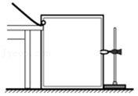

A．安装斜槽轨道，使其末端保持水平

B．斜槽轨道必须要求足够光滑

C．每次小球应从同一位置静止释放

D．为得到小球的运动轨迹，可以用平滑的曲线连接记录的点

【分析】小球做平抛运动，需要保持轨道的末端切线水平，每次小球从同一位置静止释放，不需要轨道足够光滑。小球的运动轨迹为曲线，所以需要用平滑的曲线连接记录的各点

【解答】解：ABC、小球做平抛运动，需要保持轨道的末端切线水平，每次小球从同一位置静止释放，不需要轨道足够光滑，故AC正确，B错误，

D、小球的运动轨迹为曲线，所以需要用平滑的曲线连接记录的各点，故D正确；

本题选不正确的或者不必要的，故选：B。

【点评】本题考查平抛的实验，解决实验问题首先要掌握该实验原理，了解实验的操作步骤和数据处理以及注意事项。

2．（武平县校级模拟）如图所示为某同学研究一钢球做平抛运动时的一段轨迹，在轨迹上取A、B、C三点，AB和BC的水平间距相等且均为x，测得AB和BC的竖直间距分别是y1和y2，则菁优网-jyeoo的值不可能为（　　）

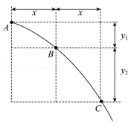

A．菁优网-jyeoo B．菁优网-jyeoo C．菁优网-jyeoo D．菁优网-jyeoo

【分析】根据初速度为0的匀加速直线运动，相等时间间隔的位移之比是1：3：5...，判断位移的可能值。

【解答】解：从抛出点开始，钢球在竖直方向上做初速度为0的匀加速直线运动，如果A点为抛出点，则连续相等的时间间隔内的竖直位移之比是1：3：5：7...，可知y1：y2最小之比是1：3。故ABD正确，C错误。

选不可能的，故选：C。

【点评】本题考查对平抛的理解，竖直方向是自由落体运动，掌握好规律，记好结论，方便做题。

## 随堂练习

1．（历下区校级期中）为了验证平抛运动的小球在竖直方向上做自由落体运动，用如图所示的装置进行实验。小锤打击弹性金属片，A球水平抛出，同时B球被松开，自由下落。关于该实验，下列说法中正确的有（　　）

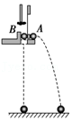

A．两球的质量应相等

B．两球应同时落地

C．B球先落地

D．实验也能说明A球在水平方向上做匀速直线运动

【分析】本题图源自课本中的演示实验，通过该装置可以判断两球同时落地，可以验证做平抛运动的物体在竖直方向上做自由落体运动。

【解答】解：根据装置图可知，两球由相同高度同时运动，A做平抛运动，B做自由落体运动，因此将同时落地，由于两球同时落地，因此说明A、B在竖直方向运动规律是相同的，故根据实验结果可知，平抛运动在竖直方向的分运动是自由落体运动，不需要两球质量相等，要多次实验，观察现象，则应改变装置的高度，多次实验，故B正确，ACD错误。

故选：B。

【点评】本题比较简单，重点考察了平抛运动特点，平抛是高中所学的一种重要运动形式，要重点加强.

2．（门头沟区一模）如图所示，为研究平抛运动的实验装置，金属小球A、B完全相同用小锤轻击弹性金属片，A球沿水平方向抛出，同时B球被松开，自由下落。图中虚线1、2代表离地高度不同的两个水平面，则下列说法正确的是（　　）

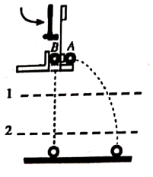

A．两球同时经过水平面1，且速率相同

B．两球同时经过水平面1，且重力做功的瞬时功率相同

C．两球从水平面1到2的过程，B球动量变化量比A球大

D．两球从水平面1到2的过程，A球动能变化量比B球大

【分析】平抛运动在水平方向上做匀速直线运动，在竖直方向上做自由落体运动，结合两个分运动的规律，通过动量定理以及动能定理判断，及重力的瞬时功率表达式P＝Gv，式中v是竖直方向速度。

【解答】解：AD、A球平抛，B球自由落体，用动能定理可知mgh＝菁优网-jyeoomv2，两个小球下落高度相同，所以速度大小一样，即速率相同，动能变化量相等，故A正确，D错误；

B、两球竖直方向都做自由落体运动，加速度相等，经过面1时竖直方向的速度相等，A球重力瞬时功率等于B球重力的瞬时功率，故B错误；

C、利用动量定理可知，mgt＝mv，把A球平抛运动沿水平方向和竖直方向分解，竖直方向是自由落体运动，而B球做自由落体运动，所以两球下落同一高度时间相等，可知A球动量变化等于B球动量变化，故C错误。

故选：A。

【点评】考查了动量定理与动能定理的应用，解决本题的关键知道平抛运动在水平方向和竖直方向上的运动规律，注意速度的变化与速率的变化不同，及会区分瞬时功率与平均功率的不同。

3．（玄武区校级期末）“探究平抛运动的特点”实验装置如图甲所示，取所描绘的小钢球平抛轨迹中的一段，如图乙所示，小方格的每格边长为1cm，由此估算出钢球平抛的初速度大小为（　　）

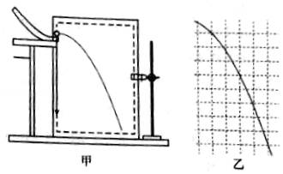

A．0.15m/s B．0.30m/s C．0.45m/s D．0.90m/s

【分析】把平抛运动沿水平方向和竖直方向分解，水平方向是匀速直线运动，竖直方向是自由落体运动，在已知轨迹上找到三个点A、B、C，这三个点水平距离相等，所以时间相等，再根据竖直方向上自由落体的规律可以求得时间，从而能求出初速度。

【解答】在图乙中取相等的时间间隔的A、B、C点如图所示，

由题知，小方格的每格边长L＝1cm＝0.01m

由图知，xAB＝xBC＝2L＝0.02m＝v0T

yAB＝3L＝0.03m，yBC＝5L＝0.05m

由 yBC﹣yAB＝5L﹣3L＝2L＝gT2

解得A、B、C点间相邻的时间间隔T＝菁优网-jyeoos，故钢球平抛的初速度大小为v0＝菁优网-jyeoo＝菁优网-jyeoom/s＝菁优网-jyeoom/s≈0.45m/s

故C正确，ABD错误。

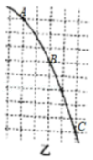

故选：C。

【点评】本题考查对平抛运动的理解，要掌握好把平抛运动分解这关键，然后按照水平方向匀速直线和竖直方向自由落体的规律继续分析即可。

4．（武汉模拟）如图（a）所示是伽利略研究平抛运动的实验装置，现收藏于伽利略博物馆，其装置可简化为如图（b）所示。图（b）中水平放置的底板上竖直地固定有M板和N板。M板上部有一半径为R的菁优网-jyeoo圆弧形的粗糙轨道，P为最高点，Q为最低点，Q点处的切线水平，距底板高为H。先将小铜球从P处静止释放，测出小球在底板上的落点到Q点的水平距离为L，然后将4个圆环固定在N板上的适当位置（相邻两圆环的水平距离均为菁优网-jyeoo），使得小铜球从P处静止释放后可无阻碍地通过各圆环中心，则（　　）

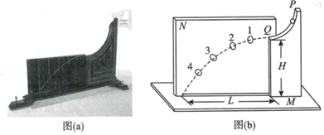

A．四个圆环离地的高度之比为16：9：4：1

B．小铜球依次经过4个圆环时的竖直方向的速度之比为1：3：5：7

C．第1、2两个圆环的高度差为菁优网-jyeoo

D．第1、3两个圆环的高度差为菁优网-jyeoo

【分析】平抛运动在竖直方向上做自由落体运动，水平方向做匀速直线运动，根据相邻两圆环的水平距离均为相等，得出平抛运动从抛出点到每个环位置所用的时间之比，得出抛出点到每个环的高度之比，从而求出每个环离地的高度，得出圆环离地的高度之比以及第1、2两个环的高度差和第1、3两个环的高度差；根据运动的时间之比求出小铜球经过4个圆环时竖直方向上的速度之比。

【解答】解：A、根据题意，相邻两圆环的水平距离均为菁优网-jyeoo，则四个圆环间隔时间差相等且为总时间的菁优网-jyeoo，可知小铜球从Q点到环1、环2、环3、环4以及到达底板所用的时间之比为1：2：3：4：5，根据h＝菁优网-jyeoo得，下降的高度之比为1：4：9：16：25，可知环1离地的高度菁优网-jyeoo，环2离地的高度菁优网-jyeoo，环3离地的高度菁优网-jyeoo，环4离地的高度菁优网-jyeoo，四个圆环离地的高度之比为24：21：16：9，故A错误；

B、小球从Q点到环1、环2、环3、环4所用的时间之比为1：2：3：4，根据vy＝gt知，小铜球经过四个圆环的竖直方向的速度之比为1：2：3：4，故B错误；

C、第1、2两个圆环的高度差：菁优网-jyeoo，故C正确；

D、第1、3两个圆环的高度差：菁优网-jyeoo，故D错误。

故选：C。

【点评】解决本题的关键知道平抛运动在水平方向和竖直方向上的运动规律，结合运动学公式灵活求解，难度不大。

# 综合练习

**一．选择题（共10小题）**

1．（丰台区期中）在如图所示的实验中，两质量相等的小球A和B，用小锤打击弹性金属片后，A球沿水平方向抛出，同时B球被松开，自由下落。不计空气阻力，下列说法正确的是（　　）

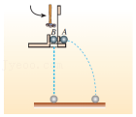

A．两球落地时的速度大小相同

B．从开始运动至落地，两小球动能的变化量相同

C．从开始运动至落地，重力对A球做功较多

D．从开始运动至落地，重力对A小球做功的平均功率较小

【分析】平抛运动可以分解为竖直方向的运动和水平方向的运动，竖直方向做自由落体运动。下落高度相同，下落时间相同。

【解答】解：

A、A小球做平抛运动，B小球做自由落体运动，故两小球在竖直方向上运动情况相同，落地时竖直方向具有相同的速度。但是A小球具有水平初速度，故A小球落地时的速度为水平方向速度与竖直方向速度的合速度。因此AB两小球落地时的速度大小不同。故A错误；

BC、在两个小球的运动过程中，只有重力在做功，且物体下落的距离相同，重力做功的大小也是相同的。根据动能定理可得：mgh＝△Ek，故动能的变化量相同。故B正确，C错误；

D、由于AB两个小球重力做功相同，且在竖直方向上均是自由落体运动，下落的距离相同，由菁优网-jyeoo可得，两小球下落时间相同。由于功率菁优网-jyeoo，两小球重力做功与运动时间都相同，故平均功率也相同。故D错误。

故选：B。

【点评】本题主要考查平抛运动的实验。掌握平抛运动的基本规律和动能定理即可解决问题。

2．（滦南县校级期中）在做“研究平抛物体的运动”实验中，为测量物体做平抛运动的初速度，需要测量的物理量有（　　）

A．小球的质量

B．小球的释放点到斜槽末端的竖直高度

C．运动轨迹上某点到原点的距离

D．运动轨迹上某点到原点的水平距离和竖直距离

【分析】物体做平抛运动，水平方向上做匀速直线运动，竖直方向上做自由落体运动，根据运动学公式可知初速度的决定因素，据此分析。

【解答】解：物体做平抛运动，水平方向上：x＝v0t，

竖直方向上做自由落体运动，y＝菁优网-jyeoo，

解得平抛初速度：菁优网-jyeoo，

为测量物体做平抛运动的初速度，需要测量的物理量为运动轨迹上某点到原点的水平距离x和竖直距离y，故D正确，ABC错误。

故选：D。

【点评】此题考查了平抛运动的规律，解题的关键是将平抛运动分解，根据匀变速直线运动中基本规律分析求解。

3．（如皋市校级学业考试）在研究平抛运动的实验中，下列哪些说法是正确的（　　）

①使斜槽末端的切线保持水平

②每次使小球从不同的高度滚下

③钢球与斜槽间的摩擦使实验的误差增大．

A．① B．①② C．②③ D．③

【分析】在做研究平抛运动的实验时，让小球多次沿同一轨道运动，通过描点法画出小球平抛运动的轨迹，然后在轨迹上找一些特殊点，将这些点用平滑曲线相连即可得出平抛运动轨迹图象．

【解答】解：①、只有斜槽的末端保持水平，小球才具有水平初速度，其运动才是平抛运动，故①正确；

②、每次释放小球的位置必须相同且由静止释放小球，是为了使小球有相同的初速度，故②错误；

③、该实验成功的关键是小球能否以相同的速度水平抛出，因此要求小球要从同一位置静止释放，至于轨道是否光滑，小球是否收到摩擦阻力，对实验结果没有影响，故③错误；

故选：A。

【点评】掌握在实验中如何得到平抛运动轨迹及值得注意事项，同时学会用描点法获得图线的方法．

4．（赣榆区校级学业考试）在研究平抛运动的实验中，下列哪些说法是正确的（　　）

①使斜槽末端的切线保持水平

②每次使小球从不同的高度滚下

③钢球与斜槽间的摩擦使实验的误差增大

④计算V0时，所选择的点应离坐标原点稍远些．

A．①④ B．①② C．②④ D．③④

【分析】在平抛运动的实验中，小球的初速度需水平，大小需相等，最后测量时选择的点需离坐标原点稍远些．

【解答】解：①为了使小球做平抛运动，斜槽的末端保持水平。故①正确。

②为了使小球做平抛运动的初速度相同，则每次小球从同一高度由静止滚下。故②错误。

③钢球和斜槽间的摩擦不影响实验，只要保证小球做平抛运动的初速度相同即可。故③错误。

④计算V0时，所选择的点应离坐标原点稍远些，可以减小测量的误差。故④正确。

故选：A。

【点评】解决本题的关键知道实验的原理，实验的注意事项，需进行实际的实验，才能有更深刻的了解．

5．（萧山区校级期末）在研究平抛运动的实验中，如果斜槽末端的切线方向不是水平的，即切线方向斜向上或斜向下，则测出初速度的结果是（　　）

A．切线斜向上时偏大，斜向下时偏小

B．切线斜向上时偏小，斜向下时偏大

C．切线斜向上或斜向下均偏小

D．切线斜向上或斜向下均偏大

【分析】根据竖直位移，结合小球的运动规律得出测量时间的误差，抓住水平位移和时间得出初速度的测量误差．

【解答】解：当斜槽末端切线方向不水平，方向斜向上，则小球向上做斜抛，根据竖直位移，结合t＝菁优网-jyeoo知，测出的时间偏小，则测出的初速度偏大。

当斜槽方向斜向下时，则小球向下做斜抛，根据竖直位移，结合t＝菁优网-jyeoo知，测出的时间偏大，则测出的初速度偏小。故A正确，B、C、D错误。

故选：A。

【点评】本题考查了实验的误差分析，知道实验测量初速度的原理，结合时间的测量误差得出初速度的误差，有一定的难度．

6．（安阳校级月考）在做“研究平抛物体运动”的实验中，除了木板、小球、斜槽、铅笔、图钉、坐标纸之外，下列器材中还需要的是（　　）

A．弹簧秤 B．秒表 C．重垂线 D．天平

【分析】在实验中要画出平抛运动轨迹，必须确保小球做的是平抛运动．所以斜槽轨道末端一定要水平，同时斜槽轨道要在竖直面内．要画出轨迹，必须让小球在同一位置多次释放，才能在坐标纸上找到一些点．然后将这些点平滑连接起来，就能描绘出平抛运动轨迹．根据实验的原理，确定实验的器材．

【解答】解：在做“研究平抛物体的运动”实验时，除了木板、小球、斜槽、铅笔、图钉之外，下列器材中还需要重锤线，确保小球抛出是在竖直面内运动；本实验中不需要测力、时间以及质量；故不需要弹簧秤、秒表和天平；故C正确，ABD错误。

故选：C。

【点评】本题考查了实验器材，掌握实验原理与实验器材即可正确解题；要注意体会实验题的分析处理方法．

7．（安阳校级期中）在做“研究平抛物体运动”的实验中，引起实验误差的原因是（　　）

①安装斜槽时，斜槽末端切线方向不水平

②斜槽不是绝对光滑的，有一定摩擦

③确定Oy轴时，没有用重锤线

④空气阻力对小球运动有较大影响．

A．①③④ B．①②④ C．③④ D．②④

【分析】在实验中让小球能做平抛运动，并能描绘出运动轨迹．因此要求从同一位置多次无初速度释放，同时由运动轨迹找出一些特殊点利用平抛运动可看成水平方向匀速直线运动与竖直方向自由落体运动去解题，根据实验的原理确定引起实验误差的原因．

【解答】解：①安装斜槽时，要保持斜槽末端切线水平，保证初速度水平，斜槽末端切线方向不水平，会引起实验的误差，故①正确；

②为了保证小球的初速度相等，每次从斜槽的同一位置由静止释放小球，斜槽是否光滑对实验没有影响，故②错误；

③确定Oy轴时，没有用重锤线，会引起实验的误差，故③正确；

④空气阻力对小球运动有较大影响，会引起实验的误差，故④正确。

故选：A。

【点评】掌握如何让小球做平抛运动及平抛运动轨迹的描绘，并培养学生利用平抛运动规律去分析与解决问题的能力．同时强调测量长度时越长误差越小．

8．（运城期中）如图所示实验装置，用小锤敲击弹性金属片，B、A两小球同时开始做自由落体运动和平抛运动，观察并听两小球是否同时落到水平桌面，空气阻力不计，下列说法正确的是（　　）

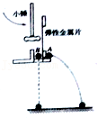

A．该实验目的是为了说明平抛运动在水平方向做匀速直线运动

B．该实验目的是为了说明平抛运动在竖直方向的运动等效于自由落体运动

C．实验要求两个小球质量相同

D．打击力度大时由于A球下落时的路程增大，两球着地的时间差将变大

【分析】A球沿水平方向抛出做平抛运动，同时B球被松开，自由下落做自由落体运动，发现每次两球都同时落地，只能说明平抛竖直方向的分运动是自由落体运动．

【解答】解：AB、本实验是用耳朵听来判断两球是否同时落地的，如果只听到一个声音，说明两个小球同时落地，本实验将A的做平抛运动与竖直方向下落的B的运动对比，只能说明A竖直方向运动情况，不能反映A水平方向的运动情况，每次两球都同时落地，说明A竖直方向的分运动是自由落体运动，故A错误，B正确；

C、小球不论是平抛运动，还是自由落体运动，均与质量大小无关，故C错误，

D、打击力度大时，导致A球的平抛速度增大，则A球下落时的路程增大，但两球落地的时间仍相等，故D错误。

故选：B。

【点评】本题考查分析推理的能力．本实验采用对比的方法来研究平抛运动水平方向的分运动情况．

9．（浙江模拟）用如图装置做“研究平抛运动”实验时，下列说法正确的是（　　）

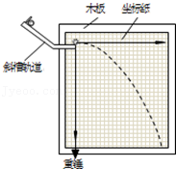

A．用重锤线确定y轴方向

B．用目测判断斜槽末端切线是否水平

C．每次从轨道上不同位置释放小球

D．斜槽不是光滑的，这是实验误差的主要来源

【分析】在实验中让小球能做平抛运动，并能描绘出运动轨迹，实验成功的关键是小球是否初速度水平，要求从同一位置多次无初速度释放，这样才能确保每次平抛轨迹相同．

【解答】解：A、在实验中用重锤线确定y轴方向，故A正确。

B、不能通过目测确定斜槽末端是否水平，正确方法是让小球置于斜槽末端，看是否滚动，确定斜槽末端是否水平，故B错误。

C、为了保证小球平抛运动的初速度相等，每次从斜槽同一位置由静止释放小球，斜槽是否光滑，不影响实验的误差，故C、D错误。

故选：A。

【点评】解决平抛实验问题时，要特别注意实验的注意事项，在平抛运动的规律探究活动中不一定局限于课本实验的原理，要注重学生对探究原理的理解，提高解决问题的能力．

10．（宝鸡校级月考）如图所示的实验研究平抛运动时，用小锤去打击弹性金属片，A球水平飞出，同时B球被松开做自由落体运动，两球同时落到地面，这个实验（　　）

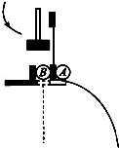

A．只能说明平抛运动的物体在水平方向做匀速直线运动

B．只能说明平抛运动的物体在竖直方向做自由落体运动

C．能同时说明以上两项

D．不能说明上述规律中的任何一条

【分析】A球沿水平方向抛出做平抛运动，同时B球被松开，自由下落做自由落体运动，发现每次两球都同时落地，只能说明平抛竖直方向的分运动是自由落体运动．

【解答】解：在打击金属片时，两小球同时做平抛运动与自由落体运动。结果同时落地，则说明平抛运动竖直方向是自由落体运动，故ACD错误，B正确。

故选：B。

【点评】题属于简单基础题目，实验虽然简单，但是很直观的验证了平抛运动在竖直方向上的运动规律．

**二．多选题（共20小题）**

1．（绵阳期末）用如图所示的装置研究平抛运动。小锤打击弹性金属片，A球水平抛出，同时B球被松开，自由下落。忽略空气阻力。在实验中能够观察到的现象是（　　）

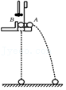

A．A、B两球同时落地

B．A球做曲线运动，B球做直线运动

C．A球在水平方向做匀速直线运动

D．B球在竖直方向做自由落体运动

【分析】用小锤打击弹性金属片，金属片把球A沿水平方向弹出，同时B球被松开自由下落，观察到两球同时落地。改变小锤打击力的大小，即可改变球A被弹出时的速度，两球仍然同时落地，可知A球在竖直方向上的运动规律与B球相同，说明平抛运动竖直方向上的分运动为自由落体运动。

【解答】解：ABC、根据装置图，两球由相同高度同时运动，能够观察到的现象是A做曲线运动，B做直线运动，两球同时落地；此现象说明A、B在竖直方向运动规律是相同的，即A球在竖直方向的分运动是自由落体运动，但是不能说明A球在水平方向做匀速直线运动，故AB正确，C错误；

D、B球被松开，自由下落，即B球在竖直方向做自由落体运动，故D正确。

故选：ABD。

【点评】本题图源自课本中的演示实验，通过该装置可以判断两球同时落地，可以验证做平抛运动的物体在竖直方向上做自由落体运动。

2．（长沙县月考）在做“研究平抛运动”的实验时，让小球多次沿同一轨道运动，通过描点法画出小球做平抛运动的轨迹。为了能较准确地描绘运动轨迹，下面列出了一些操作要求，你认为正确的是（　　）

A．通过调节使斜槽的末端保持水平

B．每次必须由静止释放小球

C．固定白纸的木板必须调节成竖直

D．每次释放小球的位置必须不同

E．将小球经过不同高度的位置记录在纸上，取下纸后，用直尺将点连成折线

【分析】保证小球做平抛运动必须通过调节使斜槽的末端保持水平，因为要画同一运动的轨迹，必须每次释放小球的位置相同，且由静止释放，以保证获得相同的初速度，实验要求小球滚下时不能碰到木板平面，避免因摩擦而使运动轨迹改变，最后轨迹应连成平滑的曲线。

【解答】解：A、通过调节使斜槽末端保持水平，是为了保证小球做平抛运动，故A正确；

BD、因为要画同一运动的轨迹，必须每次释放小球的位置相同，且由静止释放，以保证获得相同的初速度，故B正确，D错误；

C、固定白纸的木板必须调节成竖直，故C正确；

E、实验要求小球滚下时不能碰到木板平面，避免因摩擦而使运动轨迹改变，最后轨迹应连成平滑的曲线，故E错误。

故选：ABC。

【点评】解决平抛实验问题时，要特别注意实验的注意事项。在平抛运动的规律探究活动中不一定局限于课本实验的原理，要注重学生对探究原理的理解。

3．（海珠区期中）研究平抛运动，下面哪些做法可以减小实验误差（　　）

A．使用密度大、体积小的钢球

B．使斜槽末端切线保持水平

C．让小球每次都从同一高度由静止开始滚下

D．坐标系原点应为小球在斜槽末端时球心在坐标纸上的水平投影点

E．应调节木板在竖直平面内

F．用一条平滑曲线将所记录的合适点连起来，个别偏离这条曲线较远的点应舍去

【分析】在实验中让小球能做平抛运动，并能描绘出运动轨迹，该实验能否成功的关键是每次小球抛出的初速度要相同而且水平，因此要求从同一位置多次无初速度释放，且木板要竖直，最后平滑连接图象，相差较远的点要删除。

【解答】解：A、使用密度大、体积小的钢球可以减小做平抛运动时的空气阻力，故A正确；

B、实验中必须保证小球做平抛运动，而平抛运动要求有水平初速度且只受重力作用，所以斜槽轨道必须要水平，故B正确；

C、为确保有相同的水平初速度，所以要求从同一位置无初速度释放，故C正确；

D、小球对应的球心位置为平抛运动的坐标原点位置，即小球在槽口末端时，球心在白纸上的水平投影点，故D正确；

E、应调节木板在竖直平面内，不至于球碰擦木板，故E正确；

F、在画图时，应使用平滑的曲线拟合图象，而不能画成折线；还要注意应让各点均匀分布在图线附近，个别离线较远的点可以舍去，故F正确。

故选：ABCDEF。

【点评】掌握如何让小球做平抛运动及平抛运动轨迹的描绘，明确该实验成功的关键，同时培养学生利用平抛运动规律去分析与解决问题的能力。

4．（眉山期中）在做“研究平抛运动”的实验时，让小球多次从同一高度释放沿同一轨道运动，通过描点法画出小球做平抛运动的轨迹。为了能较准确地描绘运动轨迹，下面列出了一些操作要求，你认为正确的选项是（　　）

A．调节斜槽末端保持水平

B．每次必须由静止释放小球

C．每次释放小球的位置必须不同

D．小球运动时不应与木板上的白纸（或方格纸）相接触

E．将球的位置记录在纸上后，取下纸，用直尺将点连成折线

【分析】保证小球做平抛运动必须通过调节使斜槽的末端保持水平，因为要画同一运动的轨迹，必须每次释放小球的位置相同，且由静止释放，以保证获得相同的初速度，实验要求小球滚下时不能碰到木板平面，避免因摩擦而使运动轨迹改变，最后轨迹应连成平滑的曲线。

【解答】解：A、通过调节使斜槽末端保持水平，是为了保证小球做平抛运动，故A正确；

BC、因为要画同一运动的轨迹，必须每次释放小球的位置相同，且由静止释放，以保证获得相同的初速度，故B正确，C错误；

D、做平抛运动的物体在同一竖直面内运动，固定白纸的木板必须调节成竖直，小球运动时不应与木板上的白纸相接触，以免有阻力的影响，故D正确；

E、将球经过不同高度的位置记录在纸上后，取下纸，平滑的曲线把各点连接起来，故E错误；

故选：ABD。

【点评】解决平抛实验问题时，要特别注意实验的注意事项，在平抛运动的规律探究活动中不一定局限于课本实验的原理，要注重学生对探究原理的理解。

5．（应城市校级期中）在研究平抛运动的实验中，下列操作正确的是 （　　）

A．斜槽末端一定要调节水平

B．必须保持斜槽足够光滑

C．需要使用天平测量小球的质量

D．选择距离原点近一些的点来测量

E．利用拴在槽口处的重垂线，作出Oy轴，Ox轴与Oy轴垂直

【分析】探究平抛运动，必须使小球从同一位置释放，保证平抛运动的初速度相等，斜槽的末端需水平，保证初速度沿水平方向，注意测量点之间的距离大一些以便减小偶然误差，该实验不需要测量小球质量。

【解答】解：A、为使小球做平抛运动，初速度必须水平，因此要将斜槽的末端调为水平，故A正确；

B、斜槽是否光滑，对实验没有影响，故B错误；

C、该实验中不需要测量小球质量，因此不需要天平，故C错误；

D、为了减小偶然误差的影响，在实验中要选择距离原点远一些的点来测量，故D错误；

E、建立坐标系时，应该在水平和竖直方向建立，因此利用拴在槽口处的重垂线，作出Oy轴，Ox轴与Oy轴垂直，故E正确。

故选：AE。

【点评】掌握如何让小球做平抛运动及平抛运动轨迹的描绘，并培养学生利用平抛运动规律去分析与解决问题的能力。

6．（市中区校级期中）为了研究平抛物体的运动，可做下面的实验：如图甲所示，用小锤打击弹性金属片，B球就水平飞出，同时A球被松开，做自由落体运动，两球同时落到地面；如图乙所示的实验：将两个完全相同的斜滑道固定在同一竖直面内，最下端水平把两个质量相等的小钢球从斜面的同一高度由静止同时释放，滑道2与光滑水平板连接，则将观察到的现象是球1落到水平木板上击中球2，这两个实验说明 （　　）

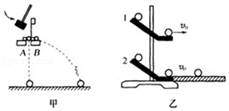

A．甲实验只能说明平抛运动在竖直方向做自由落体运动

B．乙实验只能说明平抛运动在水平方向做匀速直线运动

C．不能说明上述规律中的任何一条

D．甲、乙二个实验均能同时说明平抛运动在水平、竖直方向上的运动性质

【分析】在甲实验中，两球始终同时落地，则竖直方向上的运动规律相同，在乙实验中，两球相撞，知两球在水平方向上的运动规律相同，从而即可求解。

【解答】解：A、用小锤打击弹性金属片，B球就水平飞出，同时A球被松开，做自由落体运动，两球同时落到地面，知B球竖直方向上的运动规律与A球相同，即平抛运动竖直方向上做自由落体运动，故A正确；

B、把两个质量相等的小钢球从斜面的同一高度由静止同时释放，滑道2与光滑水平板连接，则将观察到的现象是球1落到水平木板上击中球2，知1球在水平方向上的运动规律与2球相同，即平抛运动在水平方向上做匀速直线运动，故B正确；

CD、由AB选项分析，可知，故CD错误。

故选：AB。

【点评】解决本题的关键知道平抛运动在水平方向上做匀速直线运动，在竖直方向上做自由落体运动，注意两实验设计的区别。

7．（海珠区月考）关于“研究物体平抛运动”实验，下列说法正确的是 （　　）

A．小球与斜槽之间有摩擦会增大实验误差

B．安装斜槽时其末端切线应水平

C．小球必须每次从斜槽上同一位置由静止开始释放

D．小球在斜槽上释放的位置离斜槽末端的高度尽可能低一些。

E．将木板校准到竖直方向，并使木板平面与小球下落的竖直平面平行

F．在白纸上记录斜槽末端槽口的位置O，作为小球做平抛运动的起点和所建坐标系的原点

【分析】研究平抛运动的轨迹，使每次小球从斜槽的同一位置由静止释放，做平抛运动，为减小空气阻力的影响，应选用密度大、体积小的钢球。

【解答】解：A、本实验运用描迹法，画出平抛运动的轨迹，求出初速度，小球与斜槽之间的摩擦对测量的结果准确性没有影响，故A错误；

B、为保证小球做平抛运动，安装斜槽时其末端切线必须水平，故B正确；

C、要保证小球的初速度相同，小球每次从斜槽上开始运动的位置必须相同，故C正确；

D、小球在斜槽上释放的位置离斜槽末端的高度不能太低，故D错误；

E、根据平抛运动的特点可知其运动轨迹在竖直平面内，因此在实验前，应使用重垂线调整面板在竖直平面内，即要求木板平面与小球下落的竖直平面平行，故E正确；

F、在白纸上记录斜槽末端槽口的位置O，小球做平抛运动的起点在球的球心处，即在O点上方r处，故F错误；

故选：BCE。

【点评】本题关键掌握实验注意事项，应知道实验的原理、实验注意事项，即可正确解题。注意如何让小球做平抛运动及平抛运动轨迹的描绘，明确该实验成功的关键，同时培养学生利用平抛运动规律去分析与解决问题的能力。

8．（茅箭区校级月考）小明同学在“研究平抛物体运动”实验中，为了描绘出小球平抛运动的轨迹，设计了如图的实验装置（图1），让小球多次从斜槽上滚下，重复描点，实验后在白纸上连点成线可得到轨迹图（图2）。以下操作和说法中正确的是（　　）

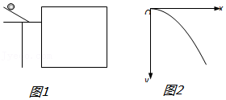

A．为了保证小球在空中做平抛运动，安装斜槽时，其末端切线必须水平

B．小球与斜槽之间不可避免有摩擦，会使得该实验的误差很大

C．若不从平抛起点开始研究，通过相同的水平位移，所用时间也相同

D．实验中，小球每次都应该从斜槽上同一位置无初速度释放

【分析】在实验中让小球在固定斜槽滚下后，做平抛运动，记录下平抛后运动轨迹。然后在运动轨迹上标出特殊点，对此进行处理，由于是同一个轨迹，因此要求抛出的小球初速度是相同的，所以在实验时必须确保抛出速度方向是水平的，同时固定的斜槽要在竖直面。

【解答】解：A、研究平抛运动的实验很关键的地方是要保证小球能够水平飞出，只有水平飞出时小球才做平抛运动，则安装实验装置时，斜槽末端切线必须水平的目的是为了保证小球飞出时初速度水平，故A正确；

B、依据实验原理，要画出小球的运动轨迹，则小球与斜槽之间不可避免有摩擦，但不会使得该实验的误差很大，故B错误；

C、若不从平抛起点开始研究，通过相同的水平位移，因水平方向做匀速直线运动，那么所用时间也相同，故C正确；

D、为了保证每次平抛的初速度和轨迹相同，所以要求小球每次从同一位置无初速度释放，故D正确。

故选：ACD。

【点评】考查“研究平抛物体运动”实验的原理，知道实验操作与注意事项，理解末端切线必须水平的原因，注意小球轨迹通过描点来画出，而描点必然产生误差，所以注意如何减小误差是实验的关键。

9．（深州市校级月考）在做“研究平抛运动”的实验时，让小球多次沿同一轨道运动，通过描点法画小球做平抛运动的轨迹。为了能较准确地描绘运动轨迹，下面列出了一些操作要求，正确的是（　　）

A．通过调节使斜槽的末端保持水平

B．每次释放小球的位置必须不同

C．每次必须由静止释放小球

D．将球的位置记录在纸上后，取下纸，用直尺将点连成折线

【分析】要小球做平抛运动，小球的初速度必需沿水平方向；要每次平抛运动的初速度相同，所以每次由静止释放小球的位置必须相同。平抛运动的轨迹是抛物线，将球的位置记录在纸上后，要用平滑的曲线将这些点连接。

【解答】解：A、要小球做平抛运动，小球的初速度必需沿水平方向，故必需使斜槽的末端保持水平，故A正确；

B、由于一次只能确定小球的一个位置，故要多次释放小球才行，而每次小球的轨迹必需相同，即每次平抛运动的初速度要相同，所以每次释放小球的位置必须相同，故B错误；

C、只有每次小球都由静止释放，才能保证小球每次都以相同的初速度做平抛运动，故C正确；

D、将球的位置记录在纸上后，取下纸并用平滑的曲线将这些点连接，所以平抛运动的轨迹是抛物线，故D错误；

故选：AC。

【点评】掌握了平抛运动的规律：水平方向做匀速直线运动，竖直方向做自由落体运动。就可顺利解决此类题目。

10．（泸西县校级期末）某同学在做“研究平抛物体的运动”的实验时得到了如图实所示的物体运动轨迹，a、b、c三点的位置在运动轨迹上已经标出，则（g取得10m/s2）（　　）

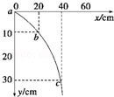

A．从a到b的时间小于从b到c的时间

B．物体平抛的初始位置在O点

C．物体平抛的初速度大小为2m/s

D．物体到达b点时的速度大小为2.5m/s

【分析】平抛运动在水平方向上做匀速直线运动，在竖直方向上做自由落体运动，根据竖直方向上△y＝gT2，求出时间间隔，再根据水平方向上的匀速直线运动求出初速度；求出b点在竖直方向上的速度，即可求出b点速度。

【解答】解：A、平抛运动在水平方向上做匀速直线运动，从图中看出从a到b的水平位移等于从b到c的水平位移，所以从a到b的时间和从b到c的时间相等，故A错误；

B、在竖直方向上△y＝gT2，则有：T＝菁优网-jyeoo＝菁优网-jyeoos＝0.1s，若a点为平抛的初始位置，则ab的竖直位移为：h＝菁优网-jyeoogT2＝菁优网-jyeoom＝0.05m＝5cm，而图象中ab的竖直距离为10cm，因此平抛的初始位置不在O点，故B错误；

C、小球平抛运动的初速度为：v0＝菁优网-jyeoo＝菁优网-jyeoom/s＝2m/s，故C正确；

D、b点在竖直方向上的分速度是：vby＝菁优网-jyeoo＝菁优网-jyeoom/s＝1.5m/s，

小球运动到b点的速度为：v＝菁优网-jyeoo＝菁优网-jyeoo m/s＝2.5m/s，故D正确。

故选：CD。

【点评】对于研究平抛运动的实验不要只是从理论上理解，一定动手实验才能体会每步操作的具体含义，对于该实验关键是理解水平和竖直方向的运动特点，熟练应用匀变速直线运动规律解题。

11．（上月考）在探究平抛运动的规律时，可以选用如图所示的两种装置图。则下列说法正确的是（　　）

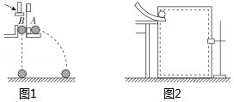

A．选用图1装置研究平抛物体的竖直分运动时，应听声音，判断小球是否同时落地

B．选用图2装置并要获得钢球做平抛运动的轨迹。每次不一定从斜槽上同一位置由静止释放钢球

C．选用图2装置并要获得钢球做平抛运动的轨迹，实验中不用调整斜槽末端的切线水平

D．除上述装置外，还可以用数码照相机采用频闪照片的方法来获得平抛运动的轨迹

【分析】平抛运动水平方向做匀速直线运动，竖直方向做自由落体运动，实验时，要注意保证初速度处于水平方向，根据研究平抛运动的原理出发分析研究方法是否合理。

【解答】解：A、小球下落的速度很快，运动时间很短，用眼睛看很难准确判断出小球落地的先后顺序，应听声音，故A正确；

B、只有每次从同位置由静止释放钢球，钢球做平抛运动的初速度才相同，故B错误；

C、为保证小球空中运动为平抛运动，实验中必须调整斜槽末端的切线水平，故C错误；

D、获得钢球做平抛运动时的频闪照片就等同于做平抛运动实验时在方格纸上描点的方法，同样可以获得平抛运动的轨迹，故D正确。

故选：AD。

【点评】解决本题的关键知道探究平抛运动规律的原理，以及掌握研究平抛运动的方法，知道实验的注意事项，理解斜槽末端的切线水平的原因。

12．（邹城市校级月考）在做研究平抛运动的实验时，让小球多次沿同一轨道运动，通过描点法画出小球平抛运动的轨迹。为了能较准确地描绘运动轨迹，下面列出一些操作要求，其中正确的是（　　）

A．通过调节使斜槽的末端保持水平

B．每次释放小球的位置必须相同

C．每次释放小球必须有初速度

D．记录小球位置用的铅笔每次必须严格的等距离下降

E．小球运动时不应与木板上的白纸（或方格纸）相接触

F．将球的位置记录在纸上后，取下纸，用直尺将点连成折线

【分析】保证小球做平抛运动必须通过调节使斜槽的末端保持水平，因为要画同一运动的轨迹，必须每次释放小球的位置相同，且由静止释放，以保证获得相同的初速度，实验要求小球滚下时不能碰到木板平面，避免因摩擦而使运动轨迹改变，最后轨迹应连成平滑的曲线；

【解答】解：A、通过调节使斜槽末端保持水平，是为了保证小球做平抛运动。故A正确。

B、因为要画同一运动的轨迹，必须每次释放小球的位置相同，且由静止释放，以保证获得相同的初速度，故B正确；

C、释放小球时，不需要有初速度，故C错误；

D、因平抛运动的竖直分运动是自由落体运动，在相同时间里，位移越来越大，因此木条（或凹槽）下降的距离不应是等距的，故D错误。

E、小球运动时不应与木板上的白纸（或方格纸）相接触，否则会到阻力，变成不是平抛运动，故E正确；

F、将球经过不同高度的位置记录在纸上后，取下纸，平滑的曲线把各点连接起来，故F错误；

故选：ABE。

【点评】解决平抛实验问题时，要特别注意实验的注意事项。在平抛运动的规律探究活动中不一定局限于课本实验的原理，要注重学生对探究原理的理解；

13．（宜丰县校级月考）在做研究平抛运动的实验时，让小球多次沿同一轨道运动，通过描点法画出小球平抛运动的轨迹。为了能较准确地描绘运动轨迹，下面列出一些操作要求，正确的选项是（　　）

A．通过调节使斜槽的末端保持水平

B．每次释放小球的位置必须不同

C．每次必须由静止释放小球

D．记录小球位置用的木条（或凹槽）每次必须严格地等距离下降

E．小球运动时不应与木板上的白纸（或方格纸）相接触

F．将球的位置记录在纸上后，取下纸用直尺将点连成折线

G．斜槽要保证尽量光滑，减小误差

【分析】保证小球做平抛运动必须通过调节使斜槽的末端保持水平，因为要画同一运动的轨迹，必须每次释放小球的位置相同，且由静止释放，以保证获得相同的初速度，实验要求小球滚下时不能碰到木板平面，避免因摩擦而使运动轨迹改变，最后轨迹应连成平滑的曲线。

【解答】A、通过调节使斜槽末端保持水平，是为了保证小球做平抛运动，故A正确；

B、因为要画同一运动的轨迹，必须每次释放小球的位置相同，且由静止释放，以保证获得相同的初速度，故B错误，C正确；

D、因平抛运动的竖直分运动是自由落体运动，在相同时间里，位移越来越大，因此木条（或凹槽）下降的距离不应是等距的，故D错误；

E、小球运动时不应与木板上的白纸（或方格纸）相接触，否则会到阻力，变成不是平抛运动，故E正确；

F、将球经过不同高度的位置记录在纸上后，取下纸，平滑的曲线把各点连接起来，故F错误；

G、只要保证小球做平抛运动就行，斜槽光滑不光滑对实验没有影响，故G错误；

故选：ACE。

【点评】解决平抛实验问题时，要特别注意实验的注意事项。在平抛运动的规律探究活动中不一定局限于课本实验的原理，要注重学生对探究原理的理解。

14．（民乐县校级月考）在做“研究平抛物体的运动”实验时，为了能较准确地描绘运动轨迹，下面列出了一些操作要求，将你认为正确的选项前面的字母填在横线上（　　）

A．通过调节使斜槽的末端保持水平

B．每次必须由静止释放小球

C．每次释放小球的位置必须不同

D．用铅笔记录小球位置时，每次必须严格地等距离下降

E．将球的位置记录在纸上后，取下纸，用直尺将点连成折线

F．小球运动时不应与木板上的白纸（或方格纸）相触

【分析】保证小球做平抛运动必须通过调节使斜槽的末端保持水平，因为要画同一运动的轨迹，必须每次释放小球的位置相同，且由静止释放，以保证获得相同的初速度，实验要求小球滚下时不能碰到木板平面，避免因摩擦而使运动轨迹改变，最后轨迹应连成平滑的曲线。

【解答】解：A、过调节使斜槽末端保持水平，是为了保证小球做平抛运动，故A正确；

BC、为要画同一运动的轨迹，必须每次释放小球的位置相同，且由静止释放，以保证获得相同的初速度，故B正确，C错误；

D、平抛运动的竖直分运动是自由落体运动，在相同时间里，位移越来越大，因此木条（或凹槽）下降的距离不应是等距的，故D错误；

E、球经过不同高度的位置记录在纸上后，取下纸，平滑的曲线把各点连接起来，故E错误；

F、平抛运动的物体在同一竖直面内运动，固定白纸的木板必须调节成竖直，小球运动时不应与木板上的白纸相接触，以免有阻力的影响，故F正确；

故选：ABF。

【点评】解决平抛实验问题时，要特别注意实验的注意事项。在平抛运动的规律探究活动中不一定局限于课本实验的原理，要注重学生对探究原理的理解。

15．（思明区期中）为了研究平抛运动分运动的性质，用如图所示的装置进行实验。小锤打击弹性金属片，A球水平抛出，同时B球被松开下落。关于该实验，下列说法中正确的有（　　）

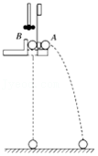

A．两球的质量必须要相等

B．如果两球同时落地，则可以验证平抛运动的竖直分运动是自由落体运动

C．控制小锤打击力度来改变平抛初速度，多次实验，可以验证分运动的独立性

D．该实验也能研究平抛运动的水平分运动性质

【分析】根据实验的原理以及操作中的注意事项确定正确的操作步骤，结合两球相遇得出平抛运动在水平方向上的运动规律。

【解答】解：ABD、小锤打击弹性金属片，A球水平抛出，同时B 球被松开自由下落，两球同时落地，与各自的质量大小无关，可知平抛运动在竖直方向上做自由落体运动，不能得出水平方向上的运动规律，实验时应改变装置的高度进行多次实验，故B正确，AD错误；

C、控制小锤打击力度来改变平抛初速度，多次实验，可以验证平抛运动的竖直分运动是自由落体运动，从而体现分运动的独立性，故C正确。

故选：BC。

【点评】解决本题的关键知道实验的原理以及操作中的注意事项，知道平抛运动在水平方向和竖直方向上的运动规律。

16．（船山区校级期中）在做“研究平抛物体的运动”实验时：下列措施中能减小实验误差的措施为 （　　）（选填序号）

A．斜槽轨道末端切线必须水平

B．斜槽轨道必须光滑

C．每次要平衡摩擦力

D．小球每次应从斜槽同一位置静止释放

【分析】根据实验的原理和操作中的注意事项确定减小实验误差的措施，从而即可求解。

【解答】解：A、为了保证小球初速度水平，斜槽末端切线必须水平，故A正确。

BD、斜槽的轨道不一定需要光滑，只要让小球每次从斜槽的同一位置由静止释放即可，故B错误，D正确。

C、实验不需要平衡摩擦力，故C错误。

故选：AD。

【点评】解决本题的关键知道实验的原理和注意事项，知道平抛运动在水平方向和竖直方向上的运动规律，结合运动学公式和推论灵活求解。

17．（娄底期中）某同学在做“研究平抛物体的运动”的实验时，关于这个实验，以下说法正确的是（　　）

A．小球释放的初始位置越高越好

B．每次小球要从同一高度同一位置由静止释放

C．实验前要用重垂线检查坐标纸上的竖线是否竖直

D．小球的平抛运动要靠近但不接触木板

【分析】根据实验的原理以及操作中的注意事项确定正确的操作步骤，从而即可求解。

【解答】解：A、小球释放的初始位置不能太高，因为越高，初速度越大，平抛运动的轨迹将不在白纸的范围内，故A错误；

B、为了保证小球的初速度相等，每次从斜槽同一位置由静止释放小球，故B正确；

C、实验前要用重垂线检查坐标纸上的竖线是否竖直，故C正确；

D、实验时小球的平抛运动要靠近但不接触木板，防止摩擦改变小球的运动轨迹，故D正确；

故选：BCD。

【点评】解决本题的关键知道实验的原理以及操作中的注意事项，知道平抛运动在水平方向和竖直方向上的运动规律，结合运动学公式和推论灵活求解。

18．（周口月考）右图所示是某种“研究平抛物体的运动”的实验装置。a小球从斜槽末端水平飞出时与b小球离地面的高度均为H，此瞬间电路断开使电磁铁释放b小球，最终两小球同时落地。该结果表明（　　）

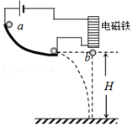

A．两小球落地速度的大小相同

B．两小球在空中运动的时间相等

C．a小球在竖直方向的分运动与b小球的运动相同

D．两小球在空中运动时的加速度相等

【分析】a球做平抛运动，b球做自由落体运动，两球同时落地，则运动时间相等，可知a球在竖直方向上的分运动为自由落体运动。

【解答】解：当a小球从斜槽末端水平飞出时与b小球离地面的高度均为H，此瞬间电路断开使电磁铁释放b小球，最终两小球同时落地，知运动时间相等，a球在竖直方向上的分运动与b小球的运动相同，故AD错误，BC正确。

故选：BC。

【点评】解决本题的关键掌握平抛运动水平方向和竖直方向上的运动规律，运用运动学公式灵活求解。

19．（海淀区校级期末）“研究平抛物体的运动”的实验装置图如图所示，让小球多次沿同一轨道运动，通过描点法画小球做平抛运动的轨迹。为了能较准确地描绘运动轨迹，下面列出了一些操作要求，将你认为正确的选项前面的字母填在横线上（　　）

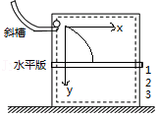

A．通过调节使斜槽的末端保持水平

B．每次小球应从同一高度由静止释放

C．每次释放小球的初始位置可以任意选择

D．用记录小球位置时，接球挡板每次必须严格地等距离上升

E．将球的位置记录在纸上后，取下纸，为描出小球的运动轨迹，描绘的点可以用折线连接

【分析】保证小球做平抛运动必须通过调节使斜槽的末端保持水平，因为要画同一运动的轨迹，必须每次释放小球的位置相同，且由静止释放，以保证获得相同的初速度，实验要求小球滚下时不能碰到木板平面，避免因摩擦而使运动轨迹改变，最后轨迹应连成平滑的曲线。

【解答】解：A、通过调节使斜槽末端保持水平，是为了保证小球做平抛运动，故A正确；

BC、因为要画同一运动的轨迹，必须每次释放小球的位置相同，且由静止释放，以保证获得相同的初速度，故B正确，C错误；

D、记录小球经过不同高度的位置时从而描绘轨迹，每次不必严格地等距离上升，故D错误；

E、将球的位置记录在纸上后，取下纸，轨迹为抛物线，则要用平滑曲线连接各点，故E错误。

故选：AB。

【点评】解决平抛实验问题时，要特别注意实验的注意事项。在平抛运动的规律探究活动中不一定局限于课本实验的原理，要注重学生对探究原理的理解。

20．（诸暨市校级月考）在研究平抛运动的规律时，可以选用下图所示的各种装置图，以下操作或说法合理的是（　　）

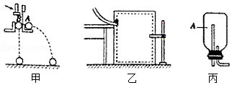

A．装置甲只能研究平抛物体的竖直分运动，小球的离地高度可以改变，而打击的力度不能改变

B．装置乙中要获得钢球做平抛运动的轨迹，每次必须从斜槽上同一位置由静止释放钢球

C．装置丙中要获得稳定的细水柱显示平抛运动的轨迹，竖直管上端A须低于瓶中的液面

D．除上述三种装置或方法外，还可以用频闪相机拍摄平抛物体来研究平抛运动的规律

【分析】平抛运动水平方向做匀速直线运动，竖直方向做自由落体运动，实验时，要注意保证初速度处于水平方向，根据研究平抛运动的原理出发分析研究方法是否合理。

【解答】解：A、选用装置图甲研究平抛物体竖直分运动，小球的离地高度可以改变，通过听声音的方法判断小球是否同时落地，而与每次打击的力度无关，故A错误；

B、选用装置图乙要获得钢球的平抛轨迹，每次一定要从斜槽上同一位置由静止释放钢球，这样才能保证初速度相同，故B正确；

C、竖直管内与大气相通，为外界大气压强，竖直管在水面下保证竖直管上出口处的压强为大气压强，因而另一出水管的上端口处压强与竖直管上出口处的压强有恒定的压强差，保证另一出水管出水压强恒定，从而水速度恒定，如果竖直管上出口在水面上，则水面上为恒定大气压强，因而随水面下降，出水管上口压强降低，出水速度减小，故C正确；

D、可以用频闪相机拍摄平抛物体来研究平抛运动的规律，故D正确。

故选：BCD。

【点评】解决本题的关键知道探究平抛运动规律的原理，以及掌握研究平抛运动的方法，注意该实验的关键是确保小球能够水平抛出，且平抛运动的初速度相等。

**三．填空题（共15小题）**

1．（思明区校级模拟）某同学用如图甲实验装置研究平抛运动，实验过程中用频闪照相法来获取小球做平抛运动时不同时刻的位置。某次实验过程中获得小球连续三个时刻的位置如图乙所示，若频闪照相机的频率为f＝10Hz，用刻度尺测得照片上y1＝2.52cmy2＝3.48cm，照片上物体影像的大小与物体的实际大小的比值为k＝0.1，则当地的重力加速度g＝　菁优网-jyeoo　（用字母表示）＝　9.60　m/s2（计算结果保留至小数点后两位）；

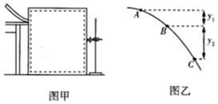

【分析】平抛运动可以分解为水平方向的匀速直线运动与竖直方向的自由落体运动，在竖直方向上，在连续两次曝光的时间内，竖直位移的差是一个定值，即△y＝gT2，据此求得力加速度。

【解答】解：小球做平抛运动，竖直方向有：菁优网-jyeoo（y2﹣y1）＝gT2

而T＝菁优网-jyeoo

联立解得：g＝菁优网-jyeoo

代入数据解得：g＝9.60m/s2

故答案为：菁优网-jyeoo、9.60

【点评】考查实验的原理和注意事项，知道平抛运动在水平方向和竖直方向上的运动规律，结合运动学公式和推论灵活求解，这里容易出错的是出现了比例尺，要用实际的长度进行计算。

2．（石城县校级月考）（1）在“研究平抛物体运动”的实验中，可以描绘平抛物体运动轨迹和求物体的平抛初速度。实验简要步骤如下：

A．让小球多次从同一位置上滚下，记下小球穿过卡片孔的一系列位置；

B．安装好器材，注意斜槽末端水平和平板竖直，记下斜槽末端O点和过O点的竖直线，检测斜槽末端水平的方法是　将小球放在水平槽中，若能静止则可认为水平　。

C．测出曲线上某点的坐标x、y，用v0＝　x菁优网-jyeoo　算出该小球的平抛初速度，实验需要对多个点求v0的值，然后求它们的平均值。

D．取下白纸，以O为原点，以竖直线为轴建立坐标系，用平滑曲线画平抛轨迹。

上述实验步骤的合理顺序是　BADC　（只排列序号即可）。

（2）如图所示，在“研究平抛物体运动”的实验中，用一张印有小方格的纸记录轨迹，小方格的边长l＝1.25cm。若小球在平抛运动途中的几个位置如图中的a、b、c、d所示，则小球平抛的初速度的计算式为v0＝　2菁优网-jyeoo　（用l、g表示），其值是　0.7m/s　（取g＝9.8m/s2），小球在b点的速率是　0.872m/s　。

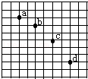

【分析】（1）为了使小球的平抛运动初速度相等，让小球多次从斜槽的同一位置滚下，检验斜槽末端是否水平的方法是将小球放在水平槽中，若能静止则可认为水平。

根据平抛运动的规律求出初速度的大小。

（2）根据竖直方向上连续相等时间内的位移之差是一恒量求出相等的时间间隔，结合水平位移和时间间隔求出初速度。根据某段时间内的平均速度等于中间时刻的瞬时速度求出b点的竖直分速度，结合平行四边形定则求出b点的速率。

【解答】解：（1）为了使小球的平抛运动初速度相等，让小球多次从斜槽的同一位置滚下。

检测斜槽末端水平的方法是：将小球放在水平槽中，若能静止则可认为水平。

根据y＝菁优网-jyeoogt2得，t＝菁优网-jyeoo，则初速度v0＝菁优网-jyeoo＝x菁优网-jyeoo。

按照安装器材、进行实验、数据处理的步骤顺序，上述实验步骤合理的顺序为BADC。

（2）在竖直方向上，根据△y＝L＝gT2得，T＝菁优网-jyeoo＝菁优网-jyeoos＝0.036s，

则初速度v0＝菁优网-jyeoo＝2菁优网-jyeoo。

代入数据解得v0＝2菁优网-jyeoo m/s＝0.7m/s。

b点竖直分速度vyb＝菁优网-jyeoo＝菁优网-jyeoom/s＝0.52m/s，

则b点的速率vb＝菁优网-jyeoo＝菁优网-jyeoo＝0.875m/s。

故答案为：（1）将小球放在水平槽中若能静止则可认为水平，x菁优网-jyeoo，BADC，

（2）2菁优网-jyeoo，0.7m/s，0.872m/s。

【点评】解决本题的关键知道平抛运动在水平方向和竖直方向上的运动规律，抓住等时性，结合运动学公式和推论灵活求解。

3．（大竹县校级期中）三个同学根据不同的实验条件，进行了探究平抛运动规律的实验：

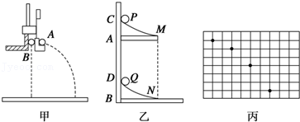

（1）甲同学采用如图甲所示的装置．用小锤击打弹性金属片，金属片把A球沿水平方向弹出，同时B球被松开自由下落，观察到两球同时落地，改变小锤打击的力度，即改变A球被弹出时的速度，两球仍然同时落地，这说明　平抛运动的物体在竖直方向上做自由落体运动　．

（2）乙同学采用如图乙所示的装置．两个相同的弧形轨道M、N，分别用于发射小铁球P、Q，其中N的末端可看作与光滑的水平板相切，两轨道上端分别装有电磁铁C、D；调节电磁铁C、D的高度使AC＝BD，从而保证小铁球P、Q在轨道出口处的水平初速度v0相等．现将小铁球P、Q分别吸在电磁铁C、D上，然后切断电源，使两小球能以相同的初速度v0同时分别从轨道M、N的末端射出．实验可观察到的现象是　P球击中Q球　．仅仅改变弧形轨道M的高度，重复上述实验，仍能观察到相同的现象，这说明　平抛运动的物体在水平方向上做匀速直线运动　．

（3）丙同学采用频闪摄影的方法拍摄到如图丙所示的小球做平抛运动的照片，图中每个小方格的边长为L＝2.45cm，则由图可求得拍摄时每　5×10﹣2　s曝光一次，该小球做平抛运动的初速度大小为　0.98　m/s．（g取9.8m/s2）

【分析】（1）根据A球的竖直分运动与B球的运动相同得出平抛运动竖直分运动是自由落体运动．

（2）根据P球水平方向上的分运动与Q球相同，得出平抛运动水平分运动是匀速直线运动．

（3）根据竖直方向上连续相等时间内的位移之差是一恒量求出相等的时间间隔，结合水平位移和时间间隔求出平抛运动的初速度．

【解答】解：（1）金属片把A球沿水品方向弹出，同时B球被松开自由下落，两球同时落地，改变A球被弹出时的速度，两球仍然同时落地，知A球竖直方向上的运动规律与B球相同，即平抛运动的竖直分运动是自由落体运动．

（2）两小球能以相同的初速度v0同时分别从轨道M、N的末端射出．实验可观察到两球将相碰，知P球水平方向上的运动规律与Q球相同，即平抛运动在水平方向上做匀速直线运动．

（3）在竖直方向上，根据△y＝L＝gT2得，T＝菁优网-jyeoo＝菁优网-jyeoos＝0.05s，

平抛运动的初速度v0＝菁优网-jyeoo＝菁优网-jyeoom/s＝0.98m/s．

故答案为：（1）平抛运动的物体在竖直方向上做自由落体运动；

（2）P球击中Q球，平抛运动的物体在水平方向上做匀速直线运动；

（3）5×10﹣2，0.98．

【点评】解决本题的关键知道平抛运动在水平方向和竖直方向上的运动规律，结合运动学公式，抓住等时性进行求解．

4．（山东模拟）如图所示，有人对“利用频闪照相研究平抛运动规律”装置进行了改变，在装置两侧都装上完全相同的斜槽A、B，但位置有一定高度差，白色与黑

色的两个相同的小球都由斜槽某位置静止开始释放．实验后对照片做一定处理并建立直角坐标系，得到如图所示的部分小球位置示意图．

（1）观察改进后的实验装置可以发现，斜槽末端都接有一小段水平槽，这样做的目的是　保证小球水平抛出　．

（2）（多选题）根据部分小球位置示意图，下列说法正确的是　ABD

（A）闪光间隔为0.1s

（B）A球抛出点坐标（0，0）

（C）B球抛出点坐标（0.95，0.50）

（D）两小球是从斜槽的相同位置被静止释放的

（3）若两球在实验中于图中C位置发生碰撞，则可知两小球释放的时间差约为　0.15　s．

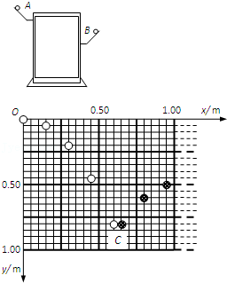

【分析】（1）斜槽末端都接有一小段水平槽，是为了保证小球水平抛出，做平抛运动．

（2）A、平抛运动在竖直方向上做自由落体运动，根据△y＝gT2求出闪光的间隔．

BC、求出小球在某一位置竖直方向上的分速度，从而求出运动的时间，根据h＝菁优网-jyeoo，x＝v0t求出抛出点的坐标．

D、根据平抛运动的初速度是否相等，来判断是否从相同的位置被静止释放．

（3）求出小球碰撞时所运行的时间，从而得出两球释放的时间差．

【解答】解：（1）斜槽末端都接有一小段水平槽，是为了保证小球水平抛出，做平抛运动．

故答案为：保证小球水平抛出．

（2）A、根据△y＝gT2得，菁优网-jyeoo．故A正确．

B、横坐标为0.15m的小球在竖直方向上的分速度菁优网-jyeoo．则运行的时间菁优网-jyeoo．所以A球抛出点的坐标为（0，0）．故B正确．

C、横坐标为0.80m的小球在竖直方向上的分速度菁优网-jyeoo．则运行的时间菁优网-jyeoo．水平分速度菁优网-jyeoo．则此时B球的水平位移x＝v0t＝1.5×0.15m＝0.225m，竖直位移菁优网-jyeoo．所以B球抛出点的坐标为：（1.025，0.4875）．故C错误．

D、两球在水平方向上相等时间间隔内的位移相等，则初速度相等，是从斜槽的相同位置被静止释放的．故D正确．

故选ABD．

（3）小球B运动到横坐标为0.80m时的时间为0.15s，则小球B运动到C处的时间为0.25s，小球A运动到横坐标为0.15m的时间为0.1s，则小球A运动到C处的时间为0.4s，则△t＝0.4﹣0.25s＝0.15s．

故答案为：0.15．

【点评】解决本题的关键知道平抛运动在水平方向上做匀速直线运动，在竖直方向上做自由落体运动．以及掌握匀变速直线运动的推论，在连续相等时间内的位移之差是一恒量；在某段时间内的平均速度等于中间时刻的瞬时速度．

5．（静海区校级期末）在“研究平抛运动”实验中，利用如图1的装置进行实验。

（1）在此实验中，下列说法正确的是　BCD　。

A．斜槽轨道必须光滑 B．记录的点应适当多一些

C．用光滑曲线把所有的点连接起来 D．y轴的方向根据重锤线确定

（2）如图2是利用装置拍摄小球做平抛运动的频闪照片，由照片可判断实验操作错误的是　C　。

A．释放小球时初速度不为0 B．释放小球的初始位置不同

C．斜槽末端切线不水平

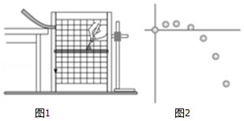

【分析】（1）研究平抛运动的轨迹，使每次小球从斜槽的同一位置由静止释放，做平抛运动，小球与斜槽之间的摩擦对测量的结果准确性没有影响，竖直方向要求必须在竖直线上；

（2）通过照片运动的特点，结合平抛运动的特点对比分析即可。

【解答】解：（1）A、要保证小球的初速度相同，小球每次从斜槽上开始运动的位置必须相同，斜槽轨道不一定要光滑，故A错误；

B、在实验中设法描出钢球轨迹上的多个点，记录的点应适当多一些，故B正确；

C、在实验中设法描出钢球轨迹上的多个点，然后用光滑的曲线连接就可以得到平抛运动的轨迹，不能用折线，故C正确；

D、本实验运用描迹法，画出平抛运动的轨迹，由于竖直方向要求必须在竖直线上，所以y轴的方向根据重锤线确定，故D正确。

故选：BCD

（2）AB、由图可知，该小球的初速度方向偏上，与小球的初速度的大小无关，与释放小球的位置也无关，故AB错误；

C、由图可知，该小球的初速度方向偏上，即小球的初速度的方向不是沿水平方向，则可知是斜槽末端切线不水平。故C正确；

故选：C

故答案为：（1）BCD；（2）C

【点评】熟练掌握平抛运动的规律，利用其规律解决实际问题，同时要加强动手实验，深刻理解该实验中的注意事项。

6．（高台县校级月考）（1）在“探究平抛运动的运动规律”的实验中，可以描绘出小球平抛运动的轨迹，实验简要步骤如下：

A．让小球多次从　斜槽上的相同　位置滚下，记下小球碰到铅笔笔尖的一系列位置。

B．按图安装好器材，注意　斜槽末端切线水平，方木板竖直且与小球运动轨迹所在竖直面平行　，记下平抛初位置O和过O点的竖直线。

C．取下白纸，以O为原点，以竖直线为y轴建立坐标系，用平滑曲线画平抛运动物体的轨迹。完成上述步骤，将正确的答案填在横线上。

（2）利用描迹法描出小球的运动轨迹，建立坐标系，测出轨迹曲线上某一点的坐标x和y，根据公式：x＝　v0t　和y＝　菁优网-jyeoo　，就可求得v0＝x菁优网-jyeoo，即为小球做平抛运动的初速度。

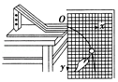

【分析】根据实验的原理和注意事项确定正确的操作步骤。根据竖直位移，结合位移时间公式求出运动的时间，结合初速度和时间求出初速度。

【解答】解：A、为了保证小球平抛运动的初速度相等，让小球多次从斜槽的相同位置由静止滚下。

B、为了保证小球离开斜槽的速度水平，斜槽末端需切线水平，以及方木板竖直且与小球运动轨迹所在竖直面平行。

（2）平抛运动在水平方向上做匀速直线运动，x＝v0t，

竖直方向上做自由落体运动，y＝菁优网-jyeoo。

故答案为：（1）A．斜槽上的相同 B．斜槽末端切线水平，方木板竖直且与小球运动轨迹所在竖直面平行

（2）v0t，菁优网-jyeoo。

【点评】解决本题的关键知道实验的原理以及注意事项，知道平抛运动在水平方向上做匀速直线运动，在竖直方向上做自由落体运动，基础题。

7．（东坡区校级期中）在“研究小球做平抛运动”的实验中：

（1）安装实验装置的过程中，斜槽末端切线必须是水平的，这样做的目的是

A．保证小球飞出时，速度既不太大，也不太小

B．保证小球飞出时，初速度水平

C．保证小球在空中运动的时间每次都相等

D．保证小球运动的轨迹是一条抛物线

（2）在做“研究平抛运动”实验中，引起实验结果偏差较大的原因可能是

①安装斜槽时，斜槽末端切线方向不水平 ②确定y轴时，没有用重垂线

③斜槽不是绝对光滑的，有一定摩擦 ④空气阻力对小球运动有较大影响

A．①③B．①②④C．③④D．②④

（3）该同学采用频闪照相机拍摄到如图所示的小球做平抛运动的照片，图中背景方格的边长为L＝5cm，A．B．C是摄下的三个小球位置，如果取g＝10m/s2，那么：

A．照相机拍摄时每　0.1　s曝光一次；

B．小球做平抛运动的初速度的大小为　1.5　m/s．

C．B点的速率为　2.5　m/s．

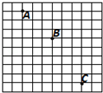

【分析】（1）在实验中让小球在固定斜槽滚下后，做平抛运动，记录下平抛后运动轨迹．然后在运动轨迹上标出特殊点，对此进行处理，由于是同一个轨迹，因此要求抛出的小球初速度是相同的，所以在实验时必须确保抛出速度方向是水平的，同时固定的斜槽要在竖直面．

（2）在做平抛物体运动的实验中，实验成功的关键是小球每次能否以相同的水平速度做平抛运动，在具体操作中，无论是影响水平方向的运动，还是影响竖直方向上的运动，都会引起实验误差．

（3）平抛运动水平方向匀速直线运动，竖直方向自由落体运动；解答本题的突破口是利用在竖直方向上连续相等时间内的位移差等于常数解出闪光周期，然后进一步根据匀变速直线运动的规律、推论求解．

平抛运动竖直方向是自由落体运动，对于竖直方向根据△y＝gT2求出时间单位T．对于水平方向由公式v0＝菁优网-jyeoo 求出初速度．

【解答】解：（1）研究平抛运动的实验很关键的地方是要保证小球能够水平飞出，只有水平飞出时小球才做平抛运动，故ACD错误，B正确．

（2）①当斜槽末端切线没有调整水平时，小球脱离槽口后并非做平抛运动，但在实验中，仍按平抛运动分析处理数据，会造成较大误差，故斜槽末端切线不水平会造成误差；

②确定Oy轴时，没有用重锤线，就不能调节斜槽末端切线水平，和①类似，所以②会引起实验误差；

③只要让它从同一高度、无初速开始运动，在相同的情形下，即使球与槽之间存在摩擦力，仍能保证球做平抛运动的初速度相同，因此，斜槽轨道不必要光滑，所以③不会引起实验误差．

④空气阻力对小球运动有较大影响时，物体做的就不是平抛运动了，平抛的规律就不能用了，所以④会引起实验误差．

综上所述会引起实验误差的有①②④，故ACD错误，B正确．

（3）在竖直方向上有：△h＝5L﹣3L＝gT2，

解得：T＝菁优网-jyeoo＝菁优网-jyeoo＝0.1s

水平方向：3L＝v0t，

故v0＝菁优网-jyeoo＝菁优网-jyeoo

代入数据，解得v0＝1.5m/s．

依据中时刻的瞬时速度等于这段时间内的平均速度，则有：vby＝菁优网-jyeoo＝菁优网-jyeoo＝2m/s

那么B点的速率为vB＝菁优网-jyeoo＝2.5m/s；

故答案为：（1）B；

（2）B；

（3）A、0.1；B、1.5；C、2.5．

【点评】（1、3）在实验中如何实现让小球做平抛运动是关键，因此实验中关键是斜槽末端槽口的切线保持水平及固定后的斜槽要竖直．对于平抛运动问题，一定明确其水平和竖直方向运动特点，尤其是在竖直方向熟练应用匀变速直线运动的规律和推论解题．

（2）研究平抛物体运动的规律，在实验时就要保证物体做的是平抛运动，特别是初速度，由于需要多次的运动，还要保证每次的平抛初速度在水平方向且相同，所有对实验各个方面的要求都要做到．

8．（东坡区校级月考）图为一小球做平抛运动的闪光照片的一部分。图中背景方格的边长均为2.5cm，如果取重力加速度g＝10米/秒2：

（1）照片的闪光频率为　10　Hz。

（2）小球做平抛运动的初速度的大小为　0.75　m/s

（3）小球经过B点时的竖直分速度为　1　m/s。

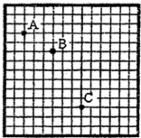

【分析】正确应用平抛运动规律：水平方向匀速直线运动，竖直方向自由落体运动；解答本题的突破口是利用在竖直方向上连续相等时间内的位移差等于常数解出闪光周期，然后进一步根据匀变速直线运动的规律、推论求解。

【解答】解：（1）在竖直方向上有：△h＝gT2，其中△h＝（6﹣2）×0.025m＝0.1m，代入求得：T＝0.1s，

因此闪光频率为：菁优网-jyeoo

（2）小球水平方向做匀速直线运动，故有：

x＝v0t，其中x＝3L＝7.5cm

所以v0＝0.75m/s

（3）B点时的竖直分速度为菁优网-jyeoo

故答案为：（1）10；（2）0.75；（3）1

【点评】对于平抛运动问题，一定明确其水平和竖直方向运动特点，尤其是在竖直方向熟练应用匀变速直线运动的规律和推论解题。

9．（南阳期末）某物理兴趣小组在“探究平抛运动的规律”实验时，将小球做平抛运动，用频闪照相机对准方格背景照相，拍摄到了如图所示的照片，已知每个小方格边长10cm．

（1）若以拍摄的第一点为坐标原点，水平向右和竖直向下为正方向，则没有被拍摄到的小球位置坐标为　60cm　、　60cm　．

（2）小球平抛的初速度大小为　2m/s　．

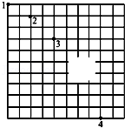

【分析】（1）平抛运动水平方向为匀速直线运动，故相同时间内水平方向的距离相等，竖直方向位移差为以定值；

（2）由△h＝gt2，求得闪光周期，由v0＝菁优网-jyeoo求得初速度；

【解答】解：（1）根据平抛运动的特点，水平方向的坐标为：3×2×10cm＝60cm；

竖直方向：y＝（1+2+3）×10cm＝60cm；

故没有被拍摄到的小球位置坐标为：（60cm，60cm）；

（2）由△h＝gt2，得：t＝菁优网-jyeoo

v＝菁优网-jyeoo

代入数据得：v＝2m/s

故答案为：（1）60cm、60cm； （2）2m/s．

【点评】解决本题的关键掌握“研究平抛运动”实验的注意事项，以及知道平抛运动在水平方向和竖直方向上的运动规律，灵活运用运动学公式求解．

10．（高昌区期末）如图1所示，在用斜槽轨道做“探究平抛运动的规律”的实验时让小球多次沿同一轨道运动，通过描点法画小球做平抛运动的轨迹．

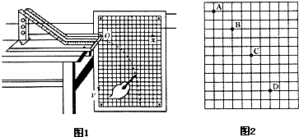

（1）为了能较准确地描出运动轨迹，下面列出了一些操作要求，正确的是　ACD

A、通过调节使斜槽的末端保持水平

B、每次释放小球的位置可以不同

C、每次必须由静止释放小球

D、小球运动时不应与木板上的白纸（或方格纸）相接触

（2）图2中A、B、C、D为某同学描绘的平抛运动轨迹上的几个点，已知方格边长为L．则小球的初速度v0＝　菁优网-jyeoo　；B点的速度大小vb＝　菁优网-jyeoo　．（重力加速度为g）

【分析】（1）保证小球做平抛运动必须通过调节使斜槽的末端保持水平，因为要画同一运动的轨迹，必须每次释放小球的位置相同，且由静止释放，以保证获得相同的初速度，实验要求小球滚下时不能碰到木板平面，避免因摩擦而使运动轨迹改变，最后轨迹应连成平滑的曲线．

（2）在实验中让小球能做平抛运动，并能描绘出运动轨迹，因此要求从同一位置多次无初速度释放．同时由运动轨迹找出一些特殊点利用平抛运动可看成水平方向匀速直线运动与竖直方向自由落体运动去解题．

【解答】解：（1）A、通过调节使斜槽末端保持水平，是为了保证小球做平抛运动，故A正确；

B、因为要画同一运动的轨迹，必须每次释放小球的位置相同，且由静止释放，以保证获得相同的初速度，故B错误；

C、根据对B选项的论述可知，C正确；

D、若小球运动时与木板上的白纸接触，将会使其轨迹改变，导致所描述平抛轨迹不准确，故D正确．

故选ACD．

（2）A、B、C、D是平抛运动轨迹上的点，平抛运动可看成竖直方向自由落体运动与水平方向匀速直线运动

由水平位移可知：四个点时间间隔相等．

竖直方向：自由落体运动，因时间相等，由△h＝gt2可得：t＝菁优网-jyeoo

水平方向：匀速运动，则v0＝菁优网-jyeoo

根据题意在竖直方向：B点是A、C两点的中间时刻，所以B点的瞬时速度等于AC段的平均速度

则B点的竖直方向速度：vy＝菁优网-jyeoo

所以B点的速度为：vB＝菁优网-jyeoo＝菁优网-jyeoo

故答案为：（1）ACD

（2）菁优网-jyeoo，菁优网-jyeoo

【点评】解决平抛实验问题时，要特别注意实验的注意事项，在平抛运动的规律探究活动中不一定局限于课本实验的原理，要注重学生对探究原理的理解，提高解决问题的能力；同时熟练应用平抛运动的规律来解答有关问题．

11．（芜湖期中）某实验小组的同学利用如图所示的实验装置“研究平抛物体运动”，通过描点画出平抛小球的运动轨迹。

（1）以下实验过程的一些做法，其中合理的有　AC　。

A．安装斜槽轨道，使其末端保持水平

B．每次小球释放的初始位置可以任意选择

C．每次小球应从同一高度由静止释放

D．为描出小球的运动轨迹描绘的点可以用折线连接

（2）实验得到平抛小球的运动轨迹，在轨迹上取一些点，以平抛起点O为坐标原点，测量它们的水平坐标x和竖直坐标y，如图丙所示的y﹣x2图象能说明平抛小球的运动轨迹为抛物线的是　C　。

（3）某同学在做平抛运动实验时得到了如图乙所示的运动轨迹，a、b、c三点的位置在运动轨迹上已标出则：

①小球做平抛运动的初速度为　2　m/s（g取10m/s2）

②小球抛出点的位置坐标为：x＝　﹣10　cm，y＝　﹣1.25　cm。

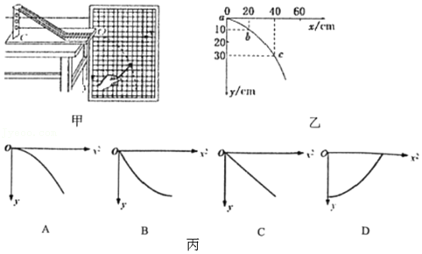

【分析】（1）根据实验的原理和注意事项确定正确的操作步骤。

（2）平抛运动在水平方向上做匀速直线运动，在竖直方向上做自由落体运动，根据运动学公式求出y与x2的关系式，从而确定正确的图线。

（3）根据竖直方向上连续相等时间内的位移之差是一恒量求出相等的时间间隔，结合水平位移和时间间隔求出初速度。

根据竖直方向上某段时间内的平均速度等于中间时刻的瞬时速度求出b点的竖直分速度，结合速度时间公式求出抛出点到b点的时间，从而得出抛出点到b点的水平位移和竖直位移，确定出抛出点的坐标。

【解答】解：（1）A、为了保证小球初速度水平，安装斜槽轨道时使其末端保持水平，故A正确。

B、为了保证小球每次平抛运动的初速度相等，让小球每次从斜槽的同一位置由静止释放，故B错误，C正确。

D、为描出小球的运动轨迹描绘的点用平滑曲线连接，故D错误。

故选：AC。

（2）根据菁优网-jyeoo，x＝v0t得，y＝菁优网-jyeoo，可知y﹣x2图象是过原点的倾斜直线，故选：C。

（3）①根据△y＝gT2得，T＝菁优网-jyeoo

则平抛运动的初速度菁优网-jyeoo。

②b点的竖直分速度菁优网-jyeoo

则抛出点到b点的时间菁优网-jyeoo，

抛出点到b点的水平位移xb＝v0t＝2×0.15m＝0.3m＝30cm

抛出点的横坐标x＝20﹣30cm＝﹣10cm

抛出点到b点的纵坐标菁优网-jyeoom＝0.1125m＝11.25cm

抛出点的纵坐标y＝10﹣11.25cm＝﹣1.25cm。

故答案为：（1）AC，（2）C，（3）①2，②﹣10，﹣1.25。

【点评】解决本题的关键知道实验的原理和注意事项，知道平抛运动在水平方向和竖直方向上的运动规律，结合运动学公式和推论灵活求解。

12．（上饶月考）（1）在做“研究平抛运动”的实验时，让小球多次沿同一轨道运动，通过描点法画小球做平抛运动的轨迹，为了能较准确地描绘运动轨迹：

A．通过调节使斜槽的末端保持　水平　；

B．每次释放小球的位置必须　相同　（选填“相同”或“不同”）；

C．每次必须由　静止　（选填“运动”或“静止”）释放小球；

D．小球运动时不应与木板上的白纸相接触；

E．将小球的位置记录在白纸上后，取下白纸，将点连成　光滑曲线　（选填“折线”“直线”或“光滑曲线”）。

（2）为探究平抛运动的规律，小明利用了频闪照相法，如图所示，背景方格纸的小方格边长L为2.5cm，A、B、C、D是实验中获得的同一小球在某段时间内先后经过的四个连续的点，g＝10m/s2，则下列说法正确的是　C

A．小球在A点时，速度沿水平方向

B．小球经过相邻两点的时间间隔为0.02s

C．小球水平抛出的初速度为1.5m/s

D．小球经过B点时其竖直分速度大小为1.5m/s

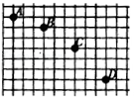

【分析】（1）根据实验的原理和注意事项确定正确的操作方法。

（2）根据竖直方向上连续相等时间内的位移之差是一恒量求出相等的时间间隔，结合水平位移和时间间隔求出初速度，根据某段时间内的平均速度等于中间时刻的瞬时速度求出B点的竖直分速度，结合速度时间公式求出A点的竖直分速度，确定A点的速度方向。

【解答】解：（1）A、为了保证小球的初速度水平，斜槽末端需调节水平。

BC、为了保证小球每次平抛运动的初速度相等，让小球每次从斜槽的同一位置由静止释放，即释放位置相同。

E、将小球的位置记录在白纸上后，取下白纸，将点连成光滑曲线。

（2）在竖直方向上，根据△y＝L＝gT2得，T＝菁优网-jyeoo，平抛运动的初速度菁优网-jyeoo，

B点的竖直分速度菁优网-jyeoo，A点的竖直分速度vyA＝vyB﹣gT＝0.75﹣10×0.05m/s＝0.25m/s，可知A点的速度方向不沿水平方向，故A、B、D错误，C正确。

故选：C。

故答案为：（1）水平，相同，静止，光滑曲线，（2）C。

【点评】解决本题的关键知道实验的原理和注意事项，知道平抛运动在水平方向和竖直方向上的运动规律，结合运动学公式和推论灵活求解。

13．（洮南市校级期中）在研究平抛运动的实验中，我们把平抛运动分解为水平方向的　匀速直线运动　。和竖直方向的　自由落体运动　。物体以初速度V0水平抛出t时间后，物体的竖直位移为　菁优网-jyeoogt2　。

【分析】平抛运动在水平方向上做匀速直线运动，在竖直方向上做自由落体运动，运动的时间由高度决定，初速度和时间共同决定水平位移。

【解答】解：平抛运动水平方向没有外力，竖直方向受一重力作用，可以分解为水平方向的匀速直线运动和竖直方向的自由落体运动，

由位移公式，则有竖直方向位移为：h＝菁优网-jyeoogt2。

故答案为：匀速直线运动，自由落体运动，菁优网-jyeoogt2。

【点评】解决本题的关键知道平抛运动在水平方向和竖直方向上的运动规律，知道平抛运动的时间由高度决定，与初速度无关。

14．（凌源市月考）（1）在做“研究平抛运动”实验时，除了木板、小球、斜槽、铅笔、图钉之外，下列器材还需要的是　CF　．

A．游标卡尺 B．秒表 C．坐标纸 D．天平 E．弹簧秤 F．重垂线

（2）实验中，通过描点法画出小球做平抛运动的轨迹，为了能较准确地描绘运动轨迹，下面列出了一些操作要求，将你认为正确的选项前面的字母填在横线上　ACE　．

A．通过调节使斜槽的末端保持水平

B．每次释放小球的位置可以不同

C．每次必须由静止释放小球

D．记录小球位置用的铅笔每次必须严格地等距离下降

E．小球运动时不应与木板上的白纸（或方格纸）相接触

（3）作出平抛运动的轨迹后，为算出其初速度，实验中需测量的数据有①　水平位移x　，②　竖直位移y　．

【分析】保证小球做平抛运动必须通过调节使斜槽的末端保持水平，因为要画同一运动的轨迹，必须每次释放小球的位置相同，且由静止释放，以保证获得相同的初速度，实验要求小球滚下时不能碰到木板平面，避免因摩擦而使运动轨迹改变，最后轨迹应连成平滑的曲线．

根据平抛运动在水平方向和竖直方向上的运动规律，结合运动学公式求出初速度的表达式，结合表达式确定所需测量的物理量．

【解答】解：（1）在做“研究平抛物体的运动”实验时，除了木板、小球、斜槽、铅笔、图钉之外，下列器材中还需要重锤线，确保小球抛出是在竖直面内运动，还需要坐标纸，便于描绘出小球的运动轨迹．故C、F正确；

（2）A、通过调节使斜槽末端保持水平，是为了保证小球做平抛运动，故A正确；

B、C、因为要画同一运动的轨迹，必须每次释放小球的位置相同，且由静止释放，以保证获得相同的初速度，故B错误，C正确；

D、因平抛运动的竖直分运动是自由落体运动，在相同时间里，位移越来越大，因此木条（或凹槽）下降的距离不应是等距的，故D错误；

E、实验要求小球滚下时不能碰到木板上的白纸平面，故E正确．

（3）根据y＝菁优网-jyeoogt2得，t＝菁优网-jyeoo，则初速度v0＝菁优网-jyeoo＝x菁优网-jyeoo，所以实验需要测量水平位移x和竖直位移y；

故答案为：（1）CF；（2）ACE；（3）水平位移x，竖直位移y．

【点评】解决平抛实验问题时，要特别注意实验的注意事项．在平抛运动的规律探究活动中不一定局限于课本实验的原理，要注重学生对探究原理的理解．

15．（遵义期中）如图所示，某同学在研究平抛运动的实验，在小方格纸上画出小球做平抛运动的轨迹后，又在轨迹上取出a、b、c、d四个点（轨迹已擦去），已知小方格纸的边长L＝2.5cm，g取10m/s2，请你根据小方格纸上的信息，通过分析计算完成下面几个问题。

（1）小球从a→b，b→c，c→d所经历的时间　相等　（ 填“相等”或“不相等”）

（2）平抛运动在竖直方向上是自由落体运动，根据小球a→b，b→c，c→d所经历的时间是　0.05s　。

（3）再根据水平位移，求出小球平抛运动的速度v0＝　1m/s　。

（4）从抛出点到b点所经历的时间是　0.075s　。

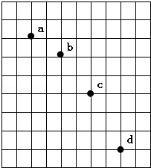

【分析】（1）平抛运动在水平方向做匀速直线运动，a→b，b→c，c→d水平位移相等，所需时间相等。

（2）平抛运动在竖直方向上是自由落体运动，a→b，b→c竖直方向位移差△y＝aT2＝gT2，求出时间。

（3）由水平方向x＝v0T，求出初速度v0。

（4）根据竖直方向ac间的平均速度求出b点竖直方向的分速度vy，由vy＝gt求出从抛出点到b点所经历的时间。

【解答】解：（1）平抛运动在水平方向做匀速直线运动，a→b，b→c，c→d水平位移相等，所需时间相等。

（2）平抛运动在竖直方向上是自由落体运动，a→b，b→c竖直方向位移差△y＝aT2＝gT2，

T＝菁优网-jyeoo＝菁优网-jyeoo＝菁优网-jyeoo＝0.05s。

（3）水平方向x＝v0T，v0＝菁优网-jyeoo＝菁优网-jyeoo＝菁优网-jyeoo＝1m/s。

（4）设b点竖直方向的分速度vy，则vy＝菁优网-jyeoo＝菁优网-jyeoo＝0.75m/s，

又由vy＝gt，得t＝0.075s

故本题答案是：（1）相等；（2）0.05s；（3）1m/s；（4）0.075s。

【点评】本题是频闪照片问题。频闪照相每隔一定时间拍一次物体的位置，具有周期性。竖直方向往往根据匀变速直线运动的推论△y＝aT2＝gT2，求时间。